# Lengyelforma

# Feladat

Szemléltesse a lengyelformára hozás gyakorlaton ismertetett algoritmusának működését egy tetszőleges kifejezésen. A kifejezés legalább 12 operátort köztük (összeadás, kivonás, szorzás, osztás, hatványozás, értékadás) és zárójeles részeket is tartalmazzon. Ügyeljen rá, hogy a bemenet lefedje az összes esetet ami az algoritmus működése során előfordulhat (precedenciák, asszociativitás szempontjából). A szemléltetés során minden operátor és zárójel felett ábrázolja a verem aktuális tartalmát továbbá minden szimbólum után az alakuló lengyelformát. A megoldást digitális formában (pdf, docx, pptx) kell kidolgozni és beadni, papírra írt és lefotózott kidolgozást nem fogadunk el! A bemeneti kifejezésnek mindenkinél különbözőnek kell lennie, nem csak az operandusokban, hanem szerkezetileg is! A megoldás legyen pontos, jól áttekinthető és egyértelmű!

Elemzés:

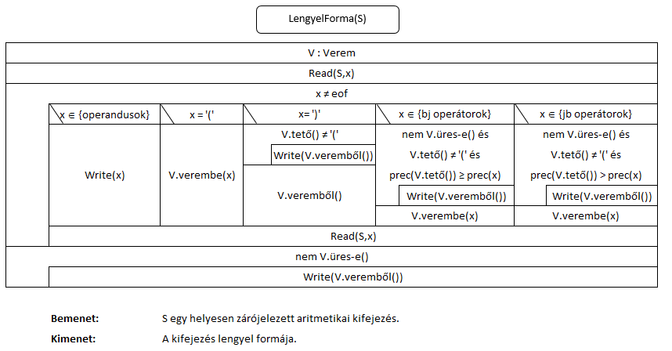

kifejezés: s

1. *megmaradt elem:* =-b+x/(a+b)*c-(a/3+b+c^2^g)

*verem:  
kiírás: s*

1. *megmaradt elem:* -b+x/(a+b)*c-(a/3+b+c^2^g)

*verem: =  
kiírás: s*

1. *megmaradt elem:* b+x/(a+b)*c-(a/3+b+c^2^g)

*verem: -  
kiírás: s*

1. *megmaradt elem:* +x/(a+b)*c-(a/3+b+c^2^g)

*verem: =  
kiírás: sb-*

1. *megmaradt elem:* x/(a+b)*c-(a/3+b+c^2^g)

*verem: =+  
kiírás: sb-*

1. *megmaradt elem:* /(a+b)*c-(a/3+b+c^2^g)

*verem: =+  
kiírás: sb-x*

1. *megmaradt elem:* (a+b)*c-(a/3+b+c^2^g)

*verem: =+/  
kiírás: sb-x*

1. *megmaradt elem:* a+b)*c-(a/3+b+c^2^g)

*verem: =+/(  
kiírás: sb-x*

1. *megmaradt elem:* +b)*c-(a/3+b+c^2^g)

*verem: =+/(  
kiírás: sb-xa*

1. *megmaradt elem:* b)*c-(a/3+b+c^2^g)

*verem: =+/(+  
kiírás: sb-xa*

1. *megmaradt elem:* )*c-(a/3+b+c^2^g)

*verem: =+/(+  
kiírás: sb-xab*

1. *megmaradt elem:* *c-(a/3+b+c^2^g)

*verem: =+  
kiírás: sb-xab+/*

1. *megmaradt elem:* c-(a/3+b+c^2^g)

*verem: =+*  
kiírás: sb-xab+/*

1. *megmaradt elem:* -(a/3+b+c^2^g)

*verem: =  
kiírás: sb-xab+/c*+*

1. *megmaradt elem:* (a/3+b+c^2^g)

*verem: =-  
kiírás: sb-xab+/c*+*

1. *megmaradt elem:* a/3+b+c^2^g)

*verem: =-(  
kiírás: sb-xab+/c*+*

1. *megmaradt elem:* /3+b+c^2^g)

*verem: =-(  
kiírás: sb-xab+/c*+a*

1. *megmaradt elem:* 3+b+c^2^g)

*verem: =-(/  
kiírás: sb-xab+/c*+a*

1. *megmaradt elem:* +b+c^2^g)

*verem: =-(  
kiírás: sb-xab+/c*+a3/*

1. *megmaradt elem:* b+c^2^g)

*verem: =-(+  
kiírás: sb-xab+/c*+a3/*

1. *megmaradt elem:* +c^2^g)

*verem: =-(  
kiírás: sb-xab+/c*+a3/b+*

1. *megmaradt elem:* c^2^g)

*verem: =-(+  
kiírás: sb-xab+/c*+a3/b+*

1. *megmaradt elem:* ^2^g)

*verem: =-(+  
kiírás: sb-xab+/c*+a3/b+c*

1. *megmaradt elem:* 2^g)

*verem: =-(+*^ *kiírás: sb-xab+/c*+a3/b+c*

1. *megmaradt elem:* ^g)

*verem: =-(+*^ *kiírás: sb-xab+/c*+a3/b+c2*

1. *megmaradt elem:* g)

*verem: =-(+*^^ *kiírás: sb-xab+/c*+a3/b+c2*

1. *megmaradt elem:* )

*verem: =-(+  
kiírás: sb-xab+/c*+a3/b+c2*g^^

1. *megmaradt elem:* )

*verem: =-  
kiírás: sb-xab+/c*+a3/b+c2*g^^+

1. *megmaradt elem:* )

*verem: =-  
kiírás: sb-xab+/c*+a3/b+c2*g^^+-=

eredmény: *sb-xab+/c*+a3/b+c2g^^+-=*

### 